深圳市阳光视觉科技有限公司
助力工业4.0与中国制造2025

深圳市阳光视觉科技有限公司是国内机器视觉行业中的优秀公司，专业从事机器视觉产品的销售和机器视觉系统的应用开发。主营业务之一是图像处理软件、工业相机、光源和镜头等产品的销售，主要为德国和瑞士品牌；主营业务之二是集成机器视觉部件、图像处理软件和人工智能图像处理软件，为客户提供优秀的机器视觉解决方案，代替人工，提高自动化生产效率，助力国家智能制造更上一层楼。
应用范围：机器视觉、生产自动化、图像处理、质量检测、物流、科研及安防等领域。
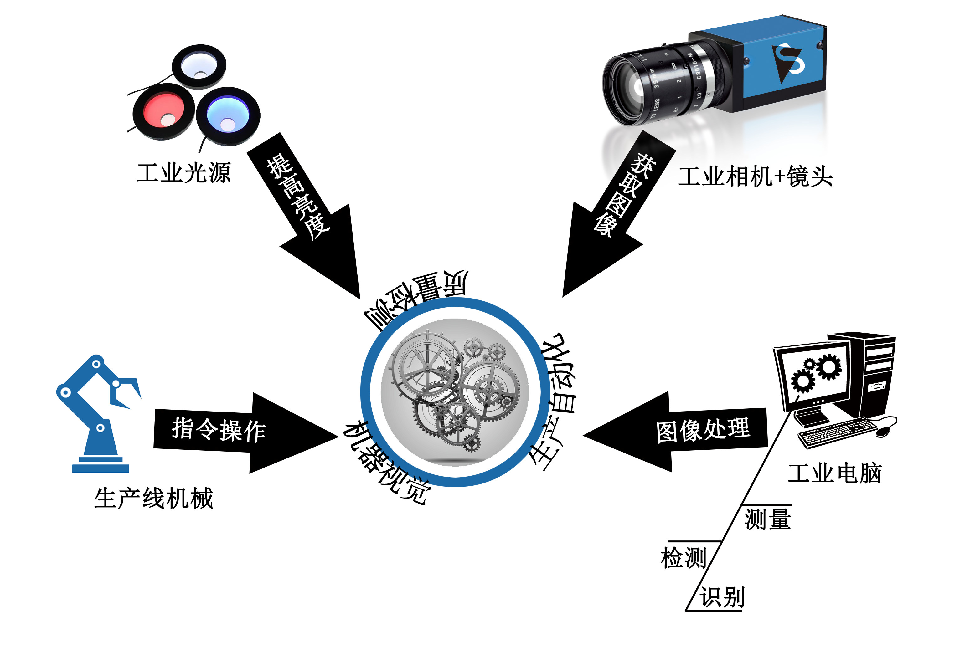

用机器的眼睛看世界，用阳光的心态创未来！

地址：深圳市龙岗区坂田雅园路5号坂田创意园Y1栋三层301室
电话：0755－83740402 83741437 传真：0755－83740402-8064
网址：www.sunvision.net.cn

